拟征收土地现状调查报告

建设项目名称：楚雄州牟定县农村供水保障专项行动项目

征地实施单位：牟定县人民政府

报告编制单位：云南经纶土地勘测设计有限公司

2023年8月

目录

1 概述 1
1.1 拟征收土地现状调查的意义 1
1.2 主要任务与内容 1
1.3拟征收土地概况 2
1.3.1 拟征收土地现状调查对象 2
1.3.2 拟征收土地位置 2
1.3.3 拟征收土地用途 3
1.3.4 拟征收土地现状概况 3
1.3.5 拟征收土地涉及人口及社会经济情况 3
2 土地现状调查工作要求 5
2.1 土地现状调查依据 5
2.2 工作原则 6
3 组织与管理 7
3.1 组织与管理机构 7
3.2 人员投入情况 8
3.3 工作程序 8
4 拟征收土地现状调查时间及成果 10
4.1 调查时间 10
4.2调查过程 10
4.3土地现状调查成果 10

1 概述

拟征收土地现状调查的意义
根据《中华人民共和国土地管理法规定》相关规定，县级以上地方人民政府拟申请征收土地的，应当开展拟征收土地现状调查，为保障被征地农村集体经济组织及其成员、村民委员会和其他利害关系人知情权、参与权，进一步加强和规范征收土地的法定程序，结合楚雄州牟定县农村供水保障专项行动项目用地实际情况，开展拟征收土地现状调查工作。
土地现状调查是土地资源调查中最为基础的工作，土地利用现状调查是征地准备工作的重要基础性工作，从时间次序上居于首位，土地现状调查核实被征地块的信息，是开展下一步工作的前提，对拟征收土地现状的全面统计和分析，编写土地利用现状调查报告。

主要任务与内容
土地现状调查的主要任务与内容：
（1）根据拟征收土地的相关材料，充分利用最新的土地利用现状调查成果进行分析，协调组织相关部门和人员，制定土地现状调查工作方案和技术路线。
（2）组织开展实地调查，协调组织相关部门和被征地的农村集体经济组织及其成员、村民委员会和其他利害关系人对拟征收土地的现状进行调查。
实地调查内容包括：拟征收土地的权属、地类、面积，以及农村村民住宅、其他地上附着物及青苗等的权属、种类、数量等信息。调查结果须经拟征收土地及地上附着物权利人签字认可，如对土地现状调查结果有异议的，征收土地实施单位应当及时复核，并根据复核结果进行修改。
（3）根据实地调查，结合勘测定界报告编制土地现状调查报告

1.3拟征收土地概况

1.3.1 拟征收土地现状调查对象
拟征收土地现状调查对象为：楚雄州牟定县农村供水保障专项行动项目用地，涉及拟征收土地面积2.0203公顷，均为集体土地。

1.3.2 拟征收土地位置
拟征收土地位于牟定县凤屯镇河节冲村民委员会大平地村民小组；凤屯镇飒马场村民委员会水箐村民小组；新桥镇官河村民委员会第一、第七村民小组；新桥镇有家村民委员会第十村民小组；江坡镇和平村民委员会施家村民小组，共涉及牟定县3个乡镇，5个村民委员会，6个村民小组。

1.3.3 拟征收土地用途
拟征收土地用途为水工设施用地，主要用于建设水库及蓄水池。

1.3.4 拟征收土地现状概况
楚雄州牟定县农村供水保障专项行动项目用地面积2.0203公顷，其中农用地2.0203公顷（林地1.6941公顷，草地0.3262公顷），未占建设用地，未占未利用地，未占用坝子土地、未占用基本农田。用地情况参见下表:
地块位置：牟定县 单位:公顷
单位 | 农用地 |  |  | 建设用地 | 未利用地 | 合计
 | 耕地 | 林地 | 草地
牟定县集体  土地合计 |  | 1.6941 | 0.3262 |  |  | 2.0203
国有土地合计
项目拟征、占用牟定县土地合计 |  | 1.6941 | 0.3262 |  |  | 2.0203
按权属和地类分：农民集体所有农用地2.0203公顷（林地1.6941公顷，草地0.3262公顷）。未占用国有土地，地类和面积准确。

1.3.5 拟征收土地涉及人口及社会经济情况
拟征收土地共涉及牟定县3个乡镇，5个村民委员会，6个村民小组。
牟定县地处滇中高原西部，东邻禄丰、元谋，南连楚雄，西邻南华、姚安，北依大姚，距省会昆明223km，距州府楚雄56km。地理坐标：东经101º19′～101º52′，北纬25º09′～25º41′。东北至西南最大纵距64km，西北至东南北段28km，南段41km，总面积1464km²,境内地势由西北向东南倾斜，西面山高坡缓，东面多山且陡。全县总面积612.5km²。县城所在地共和镇海拔1768.5m。坝区海拔一般1730～1860m之间。
江坡镇位于牟定县东南方向，距离县城9km，地域面积159.08km²。江坡镇位于牟定县城东南部，东与禄丰县广通镇接壤，南与楚雄市苍岭镇毗邻，是牟定的“南大门”，镇政府所在地离牟定县城12km。
新桥镇地处牟定县城东部，距县城9km,东与禄丰县妥安乡接壤，南与共和镇相连，西与蟠猫乡山水相依，北与安乐乡毗邻。
凤屯镇地处牟定县城西部，东与共和镇相邻，南与楚雄市吕合镇接壤，西与南华县龙川镇相接，北与姚安县前场镇毗邻，镇政府驻地飒马场村委会，距县城14公里。
2020年末，牟定县辖共和镇、新桥镇、凤屯镇、江坡镇、戌街乡、安乐乡、蟠猫乡，4镇3乡，89个村（居）委会，771个自然村，1206个村（居）民小组；总人口20.28万人，其中乡村人口14.55万人，占71.7%；全县居住着汉、彝、苗等31个民族，其中少数民族人口占总人口的23.6%。
2020年，牟定县实现地区生产总值54.83亿元，一般公共预算收入3.64亿元，城镇居民人均可支配收入34148元；农村居民人均可支配收入突破万元大关，达10315元。2020年度全年粮食产量持续稳定，烟农收入达1.87亿元。规模化养殖达153户，实现畜牧业总产值6.8亿元。高原特色现代农业科技示范园区发展壮大，农业龙头企业达32户，种植特色蔬菜10万亩，经济林果4.3万亩，实现农业总产值20.9亿元。牟定腐乳实现“六统一”，产量达6000余吨、产值1.5亿元。建筑业平稳健康发展，资质以内建筑企业达15户，增加值增长29.6%。注册电商企业11户，新增限额以上商贸企业11户、市场主体1293户，实现第三产业增加值19.6亿元。三次产业结构调整优化为23.5、40.7、35.8。实施天然林管护110.9万亩、新一轮退耕还林1.38万亩、营造林2.37万亩，兑现生态补偿资金978.42万元，森林覆盖率达63.1%。

2 土地现状调查工作要求

2.1 土地现状调查依据
（1）《中华人民共和国土地管理法》；
（2）《中华人民共和国物权法》；
（3）《国务院关于深化改革严格土地管理的决定》(国发〔2004〕28号)；
（4）《自然资源部 农业农村部关于加强和改进永久基本农田保护工作的通知》（自然资规〔2019〕1号）；
（5）《国土资源听证规定》(2004年国土资源部令第22号)；
（6）《建设用地审查报批管理办法》（1999年国土资源部第3号）；
（7）《云南省第三次全国土地调查实施细则》;
（8）《云南省土地勘测定界实施细则》（2016版）。

2.2 工作原则
（1）统筹部署原则
县级以上人民政府全面统筹组织开展拟征收土地的现状调查工作。
（2）实事求是原则
土地现状调查必须坚持实事求是的原则，不得弄虚作假，调查成果应真实反映土地现状，为政府决策和保障被征地的农村集体经济组织及其成员、村民委员会和其他利害关系人利益提供可靠的数据。
（3）调查成果确认原则
土地现状调查成果需拟征收农村集体经济组织及其成员、村民委员会和其他利害关系签字确认，保障被征地的农村集体经济组织及其成员、村民委员会和其他利害关系人相关权益。

3 组织与管理

3.1 组织与管理机构
（1）项目调查小组
为保证楚雄州牟定县农村供水保障专项行动项目用地现状调查工作顺利开展，确保工作有序推进并按时保质保量完成，我县专门成立了土地现状调查小组，并设立不同工作组。
主要职责：决定项目生产的政策措施和总体策划；负责整个生产项目的组织与管理，对项目的进度、质量、成果等进行监控；全面协调各项工作。
（2）设立工作组
①组织协调组：沟通和协调工作。
主要职责：协调组织相关部门和被征地的农村集体经济组织及其成员、村民委员会和其他利害关系人对拟征收土地的现状进行实地调查。
②外业调查组：负责外业调查工作
主要职责：负责本项目土地权属、地类、面积，以及农村村民住宅、其他地上附着物及青苗等的权属、种类、数量等信息调查。外业调查组由外业调查人员组成。
③内业资料整理组：负责外业资料汇总、整理及报告编制相关工作。
主要职责：负责对本项目外业调查数据的汇总和整理，根据实地调查，结合勘测定界报告编制土地现状调查报告。内业资料整理组由相关技术人员组成。
④质量检验组：负责质量控制及质量管理。
主要职责：对项目实施各阶段的成果按照质量管理体系标准进行监督检查。质量检验组由质检处相关人员组成。

3.2 人员投入情况
根据项目工作计划安排及调查任务内容，共投入人员6人。外业调查人员3人，内业数据处理1人，组织协调沟通1人，质量检验1人。

3.3 工作程序
1.准备工作。征收土地实施单位根据拟征收土地的相关材料，充分利用最新的土地利用现状调查成果进行分析，协调组织相关部门和人员，制定土地现状调查工作方案和技术路线。
2.组织开展实地调查。协调组织相关部门和被征地的农村集体经济组织及其成员、村民委员会和其他利害关系人对拟征收土地的现状进行实地调查。调查内容包括：拟征收土地利用现状、权属、面积，拟征收土地占用永久基本农田面积，拟征收土地地上附着物及青苗的权属、面积。调查结果必须经土地及地上附着物权利人签字认可。
3.根据实地调查，编制拟征收土地现状调查报告。
4.土地现状调查结果与征地补偿安置方案一同在拟征收土地所在的乡（镇）和村、村民小组范围内公告至少三十日，听取被征地的农村集体经济组织及其成员、村民委员会和其他利害关系人的意见。如对土地现状调查结果有异议的，征收土地实施单位应当及时复核，并根据法律、法规的规定或听证会情况修改。

4 拟征收土地现状调查时间及成果

4.1 调查时间
调查时间：2023年8月10日——14日。

4.2调查过程
拟征收土地现状调查，在牟定县自然资源局的组织下，入村入户进行详细调查，对项目用地范围准确性，地类面积的准确性，地上附着物组成等相关内容作出详细调查并由相关部门及权利人签字确认。

4.3土地现状调查成果
（1）调查成果简述
楚雄州牟定县农村供水保障专项行动项目拟征收土地用途为水工设施用地。
涉及凤屯镇河节冲村民委员会大平地村民小组；凤屯镇飒马场村民委员会水箐村民小组；新桥镇官河村民委员会第一、第七村民小组；新桥镇有家村民委员会第十村民小组；江坡镇和平村民委员会施家村民小组，共涉及牟定县3个乡镇，5个村民委员会，6个村民小组。项目用地面积为2.0203公顷。
（2）调查表
1、拟征收土地利用现状情况调查和权属汇总表；
2、拟征收土地地上附着物调查确认表。
（3）实地踏勘照片
（4）图件
拟征收土地位置示意图。

楚雄州牟定县农村供水保障专项行动项目拟征收土地利用现状情况调查和权属汇总表
牟定县 单位：公顷
土地权利人 |  |  | 土地登记状况（土地证号） | 拟征收土地总面积 | 农用地 |  |  |  |  |  |  |  | 建设用地 | 未利用地 | 权利人（签章）
 |  |  |  |  | 耕地 |  |  | 种植园地 | 林地 | 草地 | 湿地 | 其他农用地
乡（镇） | 村委会 | 村民小组 |  |  | 水田 | 水浇地 | 旱地
凤屯镇 | 河节冲村民委员会 | 飒马场村民委员会 | 牟集有（2016）字第757号 | 1.9950 |  |  |  |  | 1.6688 | 0.3262
 | 小计 |  |  | 1.9950 |  |  |  |  | 1.6688 | 0.3262
 | 飒马场村民委员会 | 水箐村民小组 | 牟集有（2016）字第946号 | 0.0037 |  |  |  |  | 0.0037
 | 小计 |  |  | 0.0037 |  |  |  |  | 0.0037
拟征收凤屯镇集体土地合计 |  |  |  | 1.9987 |  |  |  |  | 1.6725 | 0.3262
新桥镇 | 官河村民委员会 | 第一村民小组 |  | 0.0037 |  |  |  |  | 0.0037
 |  | 第七村民小组 | 牟集有（2016）字第1042号 | 0.0037 |  |  |  |  | 0.0037
 | 小计 |  |  | 0.0074 |  |  |  |  | 0.0074
 | 有家村民委员会 | 第十村民小组 | 牟集有（2016）字第1043号 | 0.0037 |  |  |  |  | 0.0037
 | 小计 |  |  | 0.0037 |  |  |  |  | 0.0037
拟征收新桥镇集体土地合计 |  |  |  | 0.0111 |  |  |  |  | 0.0111
江坡镇 | 和平村民委员会 | 施家村民小组 | 牟集有（2016）字第990号 | 0.0105 |  |  |  |  | 0.0105
 | 小计 |  |  | 0.0105 |  |  |  |  | 0.0105
拟征收江坡镇集体土地合计 |  |  |  | 0.0105 |  |  |  |  | 0.0105
拟征收牟定县集体土地合计 |  |  |  | 2.0203 |  |  |  |  | 1.6941 | 0.3262
拟征收牟定县国有土地合计
拟征收牟定县土地合计 |  |  |  | 2.0203 |  |  |  |  | 1.6941 | 0.3262
征地实施单位（盖章）：牟定县人民政府 调查单位（盖章）：云南经纶土地勘测设计有限公司 调查时间： 2023年8月14日
楚雄州牟定县农村供水保障专项行动项目拟征收土地地上附着物调查确认表
牟定县
乡(镇) | 村民委员会 | 村民小组 | 拟征收土地地上附着物权利人 | 拟征收土地地上附着物情况 |  |  |  |  |  |  |  |  |  |  | 权利人签字捺印 | 签字日期
 |  |  |  | 农村村民住宅 |  |  | 其他地上附着物 |  |  |  | 青苗
 |  |  |  | 合计面积（㎡） | 结构 | 面积（㎡） | 类别 | 单位 | 数量 | 备注 | 类别 | 单位 | 数量 | 备注
凤屯镇 | 河节冲村民委员会 | 大平地村民小组
合计
注：其他地上附着物包括除农村村民住宅以外的建筑物、构筑物及附属设施、林木等。
征地实施单位（盖章）：牟定县人民政府 调查单位（盖章）：云南经纶土地勘测设计有限公司

村民委员会（签章）： 村民小组（签章）： 调查时间：2023年8月10日
楚雄州牟定县农村供水保障专项行动项目拟征收土地地上附着物调查确认表
牟定县
乡(镇) | 村民委员会 | 村民小组 | 拟征收土地地上附着物权利人 | 拟征收土地地上附着物情况 |  |  |  |  |  |  |  |  |  |  | 权利人签字捺印 | 签字日期
 |  |  |  | 农村村民住宅 |  |  | 其他地上附着物 |  |  |  | 青苗
 |  |  |  | 合计面积（㎡） | 结构 | 面积（㎡） | 类别 | 单位 | 数量 | 备注 | 类别 | 单位 | 数量 | 备注
凤屯镇 | 飒马场村民委员会 | 水箐村民小组
合计
注：其他地上附着物包括除农村村民住宅以外的建筑物、构筑物及附属设施、林木等。
征地实施单位（盖章）：牟定县人民政府 调查单位（盖章）：云南经纶土地勘测设计有限公司

村民委员会（签章）： 村民小组（签章）： 调查时间：2023年8月10日
楚雄州牟定县农村供水保障专项行动项目拟征收土地地上附着物调查确认表
牟定县
乡(镇) | 村民委员会 | 村民小组 | 拟征收土地地上附着物权利人 | 拟征收土地地上附着物情况 |  |  |  |  |  |  |  |  |  |  | 权利人签字捺印 | 签字日期
 |  |  |  | 农村村民住宅 |  |  | 其他地上附着物 |  |  |  | 青苗
 |  |  |  | 合计面积（㎡） | 结构 | 面积（㎡） | 类别 | 单位 | 数量 | 备注 | 类别 | 单位 | 数量 | 备注
新桥镇 | 官河村民委员会 | 第七村民小组
合计
注：其他地上附着物包括除农村村民住宅以外的建筑物、构筑物及附属设施、林木等。
征地实施单位（盖章）：牟定县人民政府 调查单位（盖章）：云南经纶土地勘测设计有限公司

村民委员会（签章）： 村民小组（签章）： 调查时间：2023年8月14日
楚雄州牟定县农村供水保障专项行动项目拟征收土地地上附着物调查确认表
牟定县
乡(镇) | 村民委员会 | 村民小组 | 拟征收土地地上附着物权利人 | 拟征收土地地上附着物情况 |  |  |  |  |  |  |  |  |  |  | 权利人签字捺印 | 签字日期
 |  |  |  | 农村村民住宅 |  |  | 其他地上附着物 |  |  |  | 青苗
 |  |  |  | 合计面积（㎡） | 结构 | 面积（㎡） | 类别 | 单位 | 数量 | 备注 | 类别 | 单位 | 数量 | 备注
新桥镇 | 官河村民委员会 | 第一村民小组
合计
注：其他地上附着物包括除农村村民住宅以外的建筑物、构筑物及附属设施、林木等。
征地实施单位（盖章）：牟定县人民政府 调查单位（盖章）：云南经纶土地勘测设计有限公司

村民委员会（签章）： 村民小组（签章）： 调查时间：2023年8月14日
楚雄州牟定县农村供水保障专项行动项目拟征收土地地上附着物调查确认表
牟定县
乡(镇) | 村民委员会 | 村民小组 | 拟征收土地地上附着物权利人 | 拟征收土地地上附着物情况 |  |  |  |  |  |  |  |  |  |  | 权利人签字捺印 | 签字日期
 |  |  |  | 农村村民住宅 |  |  | 其他地上附着物 |  |  |  | 青苗
 |  |  |  | 合计面积（㎡） | 结构 | 面积（㎡） | 类别 | 单位 | 数量 | 备注 | 类别 | 单位 | 数量 | 备注
新桥镇 | 有家村民委员会 | 第十村民小组
合计
注：其他地上附着物包括除农村村民住宅以外的建筑物、构筑物及附属设施、林木等。
征地实施单位（盖章）：牟定县人民政府 调查单位（盖章）：云南经纶土地勘测设计有限公司

村民委员会（签章）： 村民小组（签章）： 调查时间：2023年8月14日
楚雄州牟定县农村供水保障专项行动项目拟征收土地地上附着物调查确认表
牟定县
乡(镇) | 村民委员会 | 村民小组 | 拟征收土地地上附着物权利人 | 拟征收土地地上附着物情况 |  |  |  |  |  |  |  |  |  |  | 权利人签字捺印 | 签字日期
 |  |  |  | 农村村民住宅 |  |  | 其他地上附着物 |  |  |  | 青苗
 |  |  |  | 合计面积（㎡） | 结构 | 面积（㎡） | 类别 | 单位 | 数量 | 备注 | 类别 | 单位 | 数量 | 备注
江坡镇 | 和平村民委员会 | 施家村民小组
合计
注：其他地上附着物包括除农村村民住宅以外的建筑物、构筑物及附属设施、林木等。
征地实施单位（盖章）：牟定县人民政府 调查单位（盖章）：云南经纶土地勘测设计有限公司

村民委员会（签章）： 村民小组（签章）： 调查时间：2023年8月14日
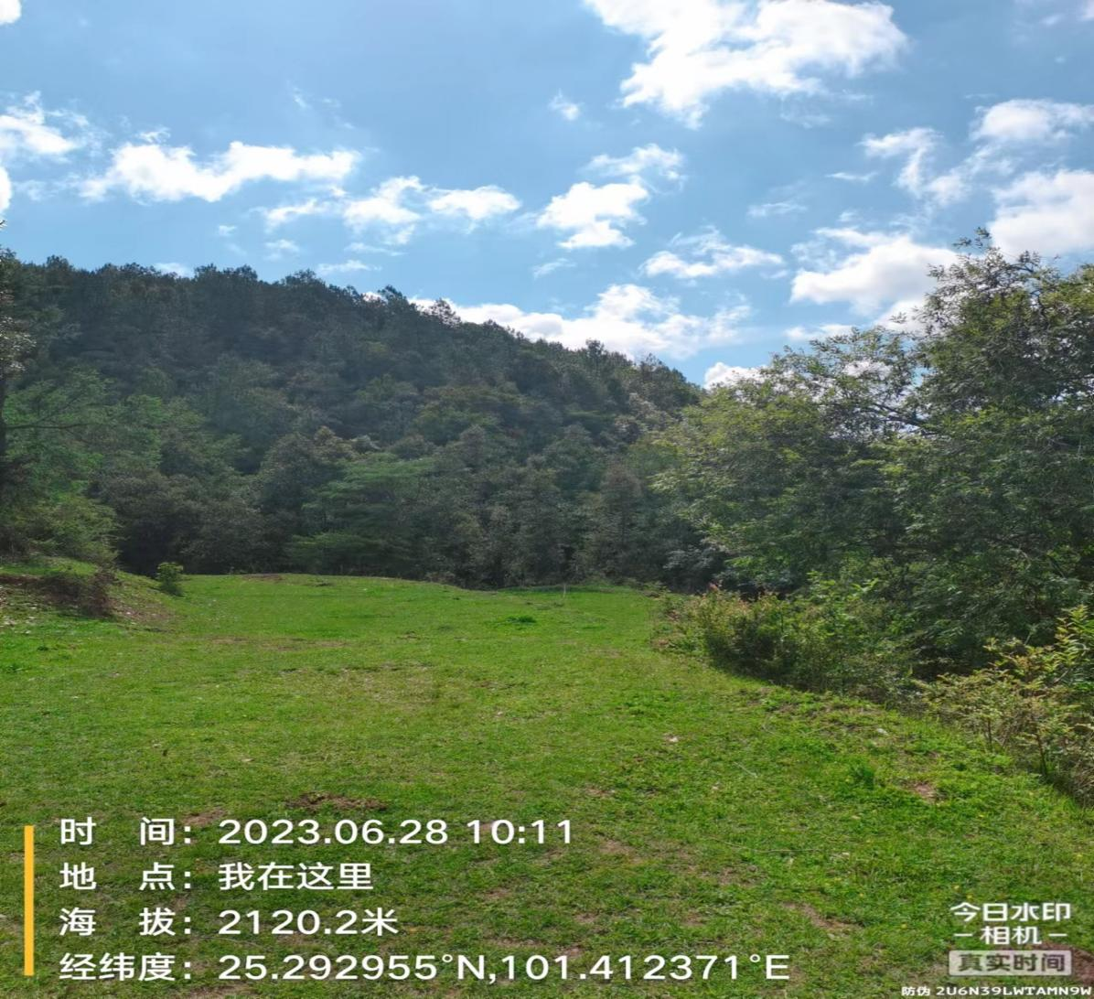
兴源坝塘水库

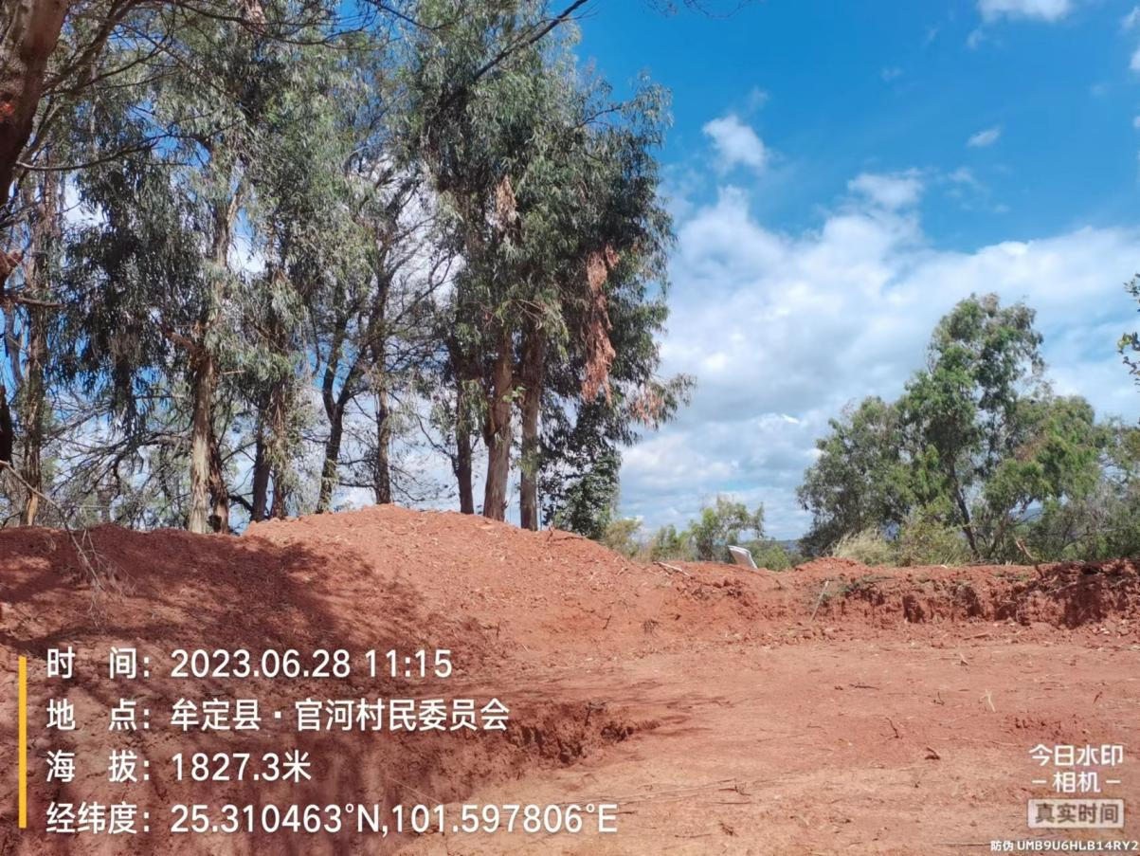
1号水池

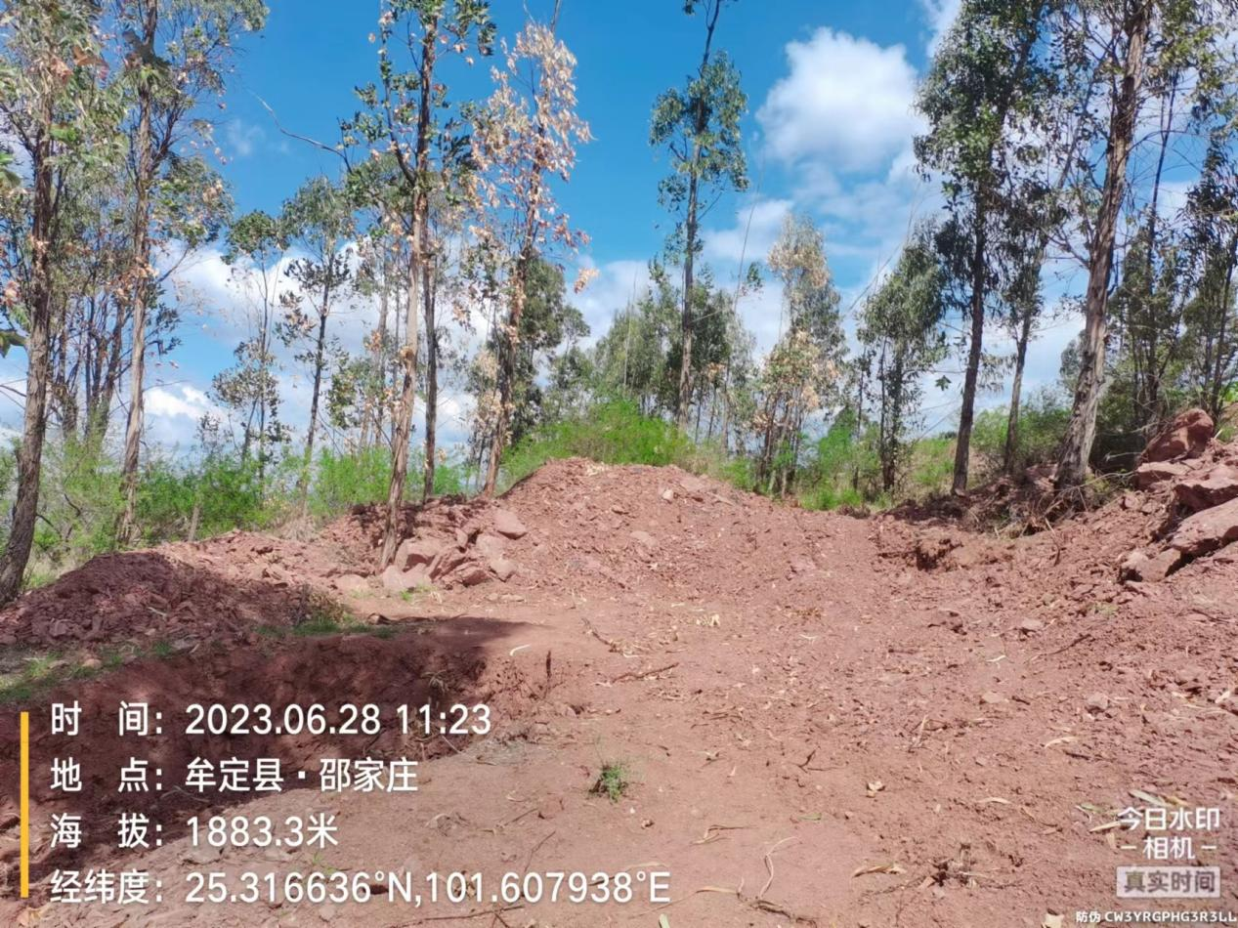
2号水池

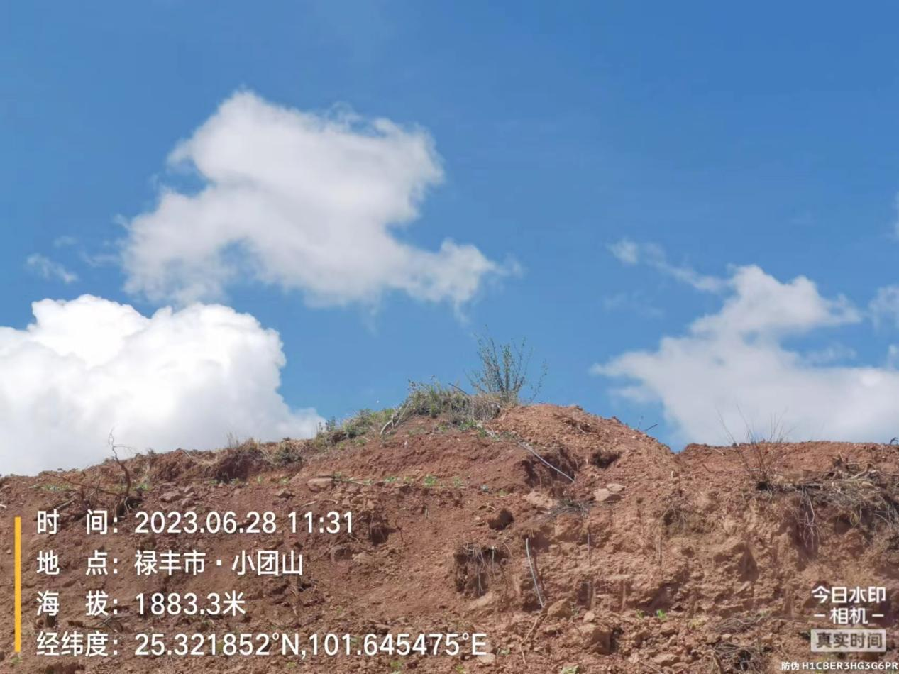
3号水池

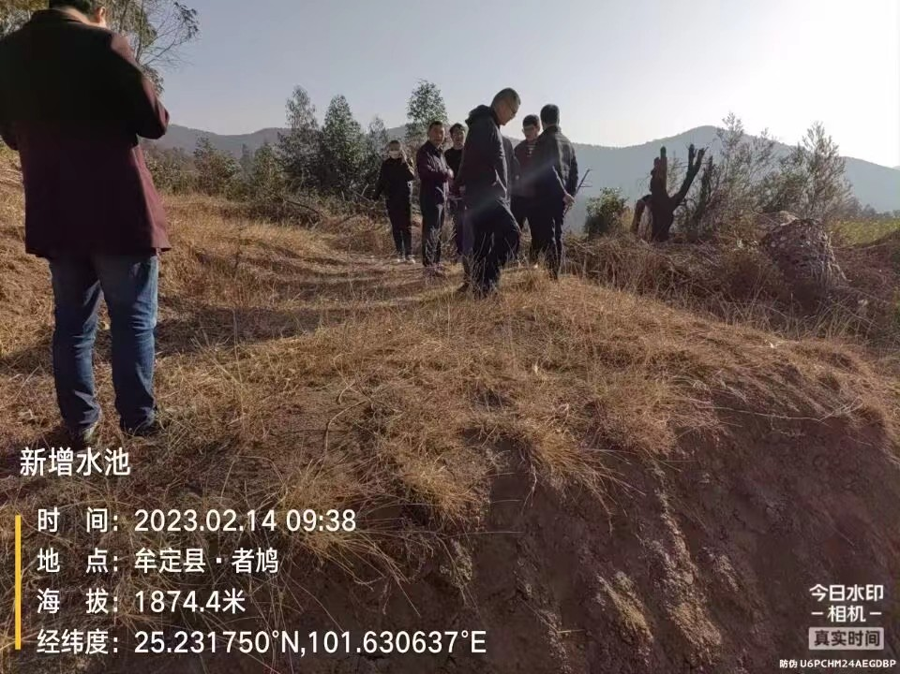
4号水池
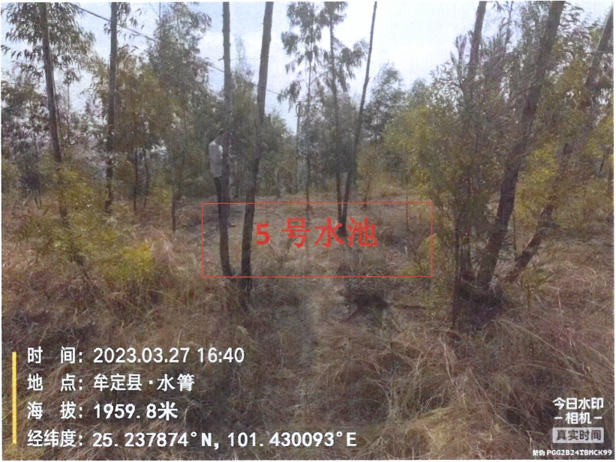

5号水池

